Assistant/e socio-éducatif/-ve
Dossier de formation
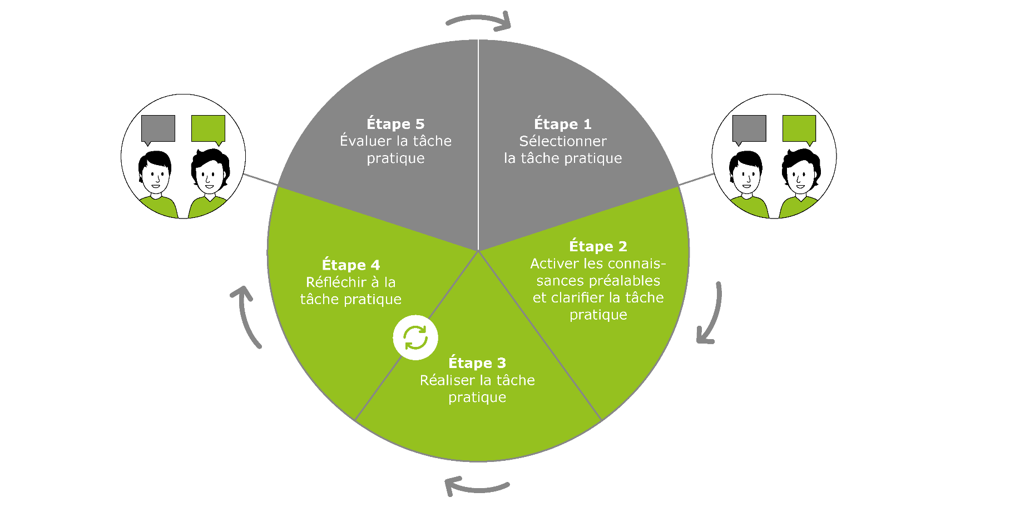
Avec tâche pratique et évaluation

La responsabilité des cinq étapes de la documentation d’apprentissage incombe au formateur ou à la formatrice. L’apprenti/e est responsable de l’exécution des étapes 2, 3 et 4.

Étape 1 : Sélectionner la tâche pratique
a) Compétence opérationnelle
Compétence opérationnelle : f9 participer au recensement des besoins et des centres d'intérêt des personnes âgées ainsi qu’à
l’identification des contextes nécessitant un soutien
(Orientation personnes âgées)
Année d’apprentissage :
Mots clés pour la description des compétences, y compris transversales :
L’assistant/e socio-éducatif/-ve accompagne les personnes âgées au quotidien, s’entretient avec elles au sujet de leurs besoins et de leurs centres d’intérêt et observe leurs préférences, leurs habitudes, leur état de santé et leurs besoins d’assistance. Il/elle documente les besoins exprimés et ses obser-vations et veille à ce que la documentation soit rédigée dans une langue claire et compréhensible, dans le respect de la protection des données. Il/elle réfléchit aux environnements, aux situations, aux acti-vités qui ont un effet positif sur la qualité de vie des personnes accompagnées.
Il/elle se concerte – par le biais des moyens d'information et de planification prévus à cet effet – avec son équipe au sujet de sa documentation dans le cadre du processus de soin.

b) Objectifs évaluateurs sélectionnés
Évaluer les objectifs évaluateurs
Cf. Liste à l’étape 5
Objectifs évaluateurs de la compétence opérationnelle et objectifs évaluateurs transversaux | Atteint | Pas atteint | Commentaire/mesure
f9.1 … établit des hypothèses à partir de l’observation et de l’in-terrogation de la personne ac-compagnée en ce qui concerne ses éventuels besoins et inté-rêts. (C4)
f9.2 … documente systématique-ment et de manière compréhen-sible les observations et les af-firmations conformément aux di-rectives de l’établissement et dans le respect de la protection des données. (C3)
f9.3 … a des connaissances ap-profondies des points essentiels du concept de soins et d’accom-pagnement de l’institution et les applique. (C2)
Objectifs évaluateurs d’autres compétences opérationnelles

c) Questions sur l’activation des connaissances préalables

Que sais-je sur le sujet ?

Ai-je déjà des expériences pratiques sur le sujet ?
Qu’ai-je appris à l’école sur ce sujet ?
Qu’ai-je appris lors des CI sur ce sujet/domaine thématique/cette CO ?

d) Tâche pratique
Titre :
Tâche concrète :
Résultat de la tâche pratique :

Étape 2 : Activer les connaissances préalables et clarifier la tâche pratique
Activer l’expérience et les connaissances préalables, clarifier la tâche pratique, évaluer les chances de réussite

- Discuter des questions sur les connaissances préalables/clarifier la tâche pratique

- Autoévaluation de la réalisation de la tâche par la personne en formation

- Comment cette tâche pratique va-t-elle me réussir ? Où ai-je encore besoin d’aide ?


Qui ou qu’est-ce qui peut m’aider ?

Mon objectif : Je …


Étape 3 : Réaliser la tâche pratique
Préparer et réaliser la tâche pratique
Brève description de ma réalisation :


Étape 4 : Réfléchir à la tâche pratique
Répondre aux questions de réflexion, tirer des conclusions
Choisir les questions de réflexion

Comportement personnel
Comment me suis-je senti pendant la tâche ?
Quelles réflexions me suis-je faites dans cette situation ?
Comment juger rétrospectivement mes actions ?
Qu'est-ce qui m'a été utile ? Qu'est-ce qui m’a dérangé ?

Si une planification était exigée dans la tâche
Comment ma planification a-t-elle fonctionné ?
Pourquoi ai-je dérogé à ma planification ?
Ma dérogation a-t-elle fonctionné ? Si oui, pourquoi ?
Si non, pourquoi pas ?

Possibilités d’action alternatives
Quelles approches auraient aussi été possibles ?
Que ferais-je différemment la prochaine fois ?
Que ferais-je d’identique la prochaine fois ?

Évaluation de la tâche pratique dans son ensemble
Comment a fonctionné la mise en œuvre de la tâche pratique ?
De quoi suis-je satisfait ?
Où ai-je encore besoin de soutien désormais ?
Quelles attentes n’ai-je pas (encore) remplies ?

Dès les 2-3^{èmes} années d’apprentissage
Quelle est mon évaluation professionnelle et rétrospective de mes actions ?
Qu'est-ce que je comprends mieux maintenant après ma confrontation avec
ce sujet (ou cette compétence) ?
Quelle est mon évaluation de mes compétences transversales ?
Quel transfert de théorie/pratique pourrais-je faire maintenant ?

Réponse à la question de réflexion 1 :
Réponse à la question de réflexion 2 :
Réponse à la question de réflexion 3 :
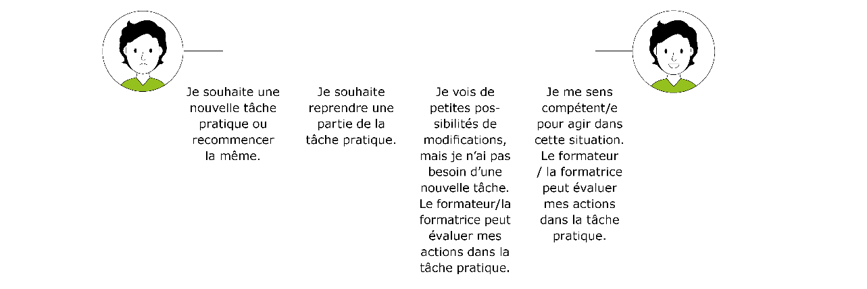

Voilà la suite :


Étape 5 : évaluer la tâche pratique
Donner un feedback sur la réalisation de la tâche pratique, contrôler et évaluer les objectifs évaluateurs
Le formateur/la formatrice évalue la tâche pratique avec la personne en formation (voir tableau à l’étape 1b).

Feedback sur la tâche pratique
- L’apprenti/e a-t-il/elle respecté la planification et les instructions ?
- La tâche pratique est-elle accomplie ?
- Dans quel domaine ai-je vu l’apprenti/e à l’aise dans l’action ?
- Quel/s aspect/s de la tâche pratique sont réalisés de manière insatisfaisante ?
- Comment l’apprenti/e a-t-il/elle résolu les problèmes/difficultés ?
- Quelles sont les possibilités d’amélioration que je vois ?

Tâche pratique et évaluation de la prestation discutées avec
(nom de l’apprenti/e) :
Lieu, date :
Signature de l’apprenti/e :
Signature du/de la formateur/-trice :

